退税申请“税务审核中”，您还需留意APP的“年度汇算提醒”～

A：年度汇算申请退税好几天啦，我怎么还没收到退税呢？
B：如果您申请了退税，要及时查看您的退税进度哦。
A：退税进度怎么查询呢？
B：您可以通过个人所得税APP首页【我要查询】—“申报信息查询”【申报查询】—【已完成】，点击申报记录，在“退税记录”查看退税进度。
A：我查了一下，我的退税申请显示“税务审核中”，这是啥情况？
B：如果退税申请显示“税务审核中”，有可能主管税务机关需要核实您退税申请有关的情况和资料，您可查看一下税务机关是否给您发送了“年度汇算提醒”的站内提示消息。
具体操作：点击APP首页右上角【】图标进入消息页面，点击“年度汇算提醒”【立即办理】，查看待核实的事项，按提示上传补充资料或填写情况说明，点击【提交】。
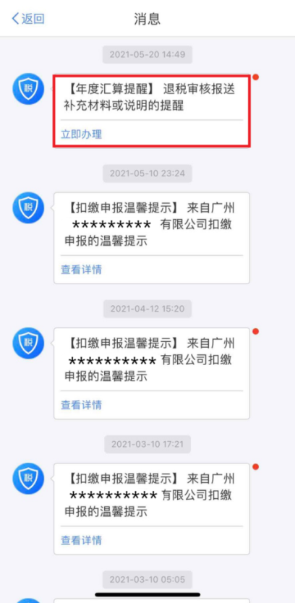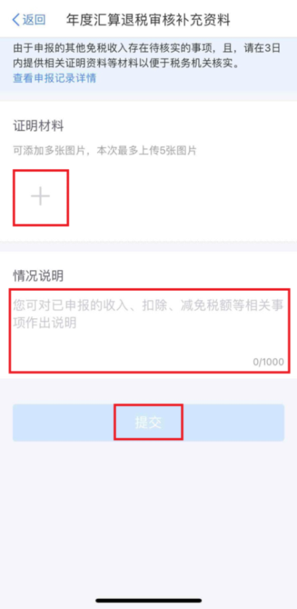

若您发现申报有误，状态为“税务审核中”，可点击【撤销退税】后，【更正】或【作废】。
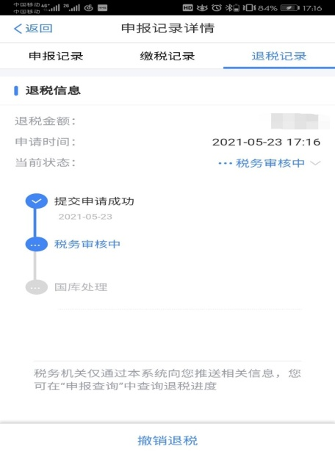
B：需要注意的是，如您的退税进度是退税审核中需要补充上传资料，您需要及时查看站内信，若未在规定的时间内上传资料，主管税务机关则可能不同意本次退税申请。这时，您的退税记录将显示“税务审核不通过”。

若您的退税记录显示“税务审核不通过”，您可查看税务审核不通过原因，请务必再次核实您的年度汇算申报，确保申报信息真实准确后再次提交退税申请。
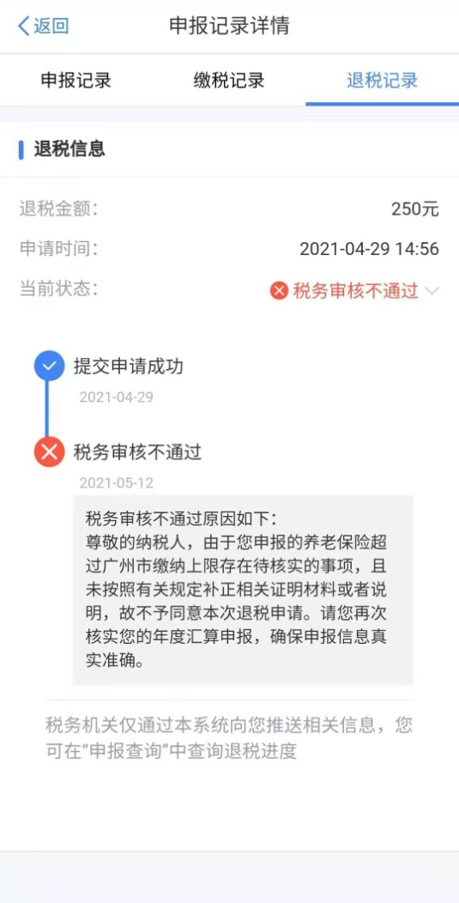

A:那我赶快看看去！

